

**Об утверждении регламента государственной услуги "Передача ребенка (детей) на воспитание в приемную семью и назначение выплаты денежных средств на их содержание"**

***Утративший силу***

Постановление акимата Акмолинской области от 20 июня 2018 года № А-7/276. Зарегистрировано Департаментом юстиции Акмолинской области 16 июля 2018 года № 6726. Утратило силу постановлением акимата Акмолинской области от 21 февраля 2020 года № А-2/82

      Сноска. Утратило силу постановлением акимата Акмолинской области от 21.02.2020 № А-2/82 (вводится в действие со дня официального опубликования).

      Сноска. Заголовок - в редакции постановления акимата Акмолинской области от 17.07.2019 № А-8/332 (вводится в действие со дня официального опубликования).

      Примечание РЦПИ.

      В тексте документа сохранена пунктуация и орфография оригинала.

      В соответствии с законами Республики Казахстан от 23 января 2001 года "О местном государственном управлении и самоуправлении в Республике Казахстан", от 15 апреля 2013 года "О государственных услугах", акимат Акмолинской области ПОСТАНОВЛЯЕТ:

      1. Утвердить прилагаемые:

      регламент государственной услуги "Передача ребенка (детей) на воспитание в приемную семью и назначение выплаты денежных средств на их содержание";

      Сноска. Пункт 1 с изменением, внесенным постановлением акимата Акмолинской области от 17.07.2019 № А-8/332 (вводится в действие со дня официального опубликования).

      2. Контроль за исполнением настоящего постановления возложить на заместителя акима Акмолинской области Мусралимову А.Е.

      3. Настоящее постановление вступает в силу со дня государственной регистрации в Департаменте юстиции Акмолинской области и вводится в действие со дня официального опубликования.

|  |  |
| --- | --- |
| *Аким области* | *М.Мурзалин* |

|  |  |
| --- | --- |
|  | Утвержден постановлением акимата Акмолинской области от 20 июня 2018 года № А-7/276 |

**Регламент государственной услуги "Передача ребенка (детей) на воспитание в приемную семью и назначение выплаты денежных средств на их содержание"**

      Сноска. Регламент - в редакции постановления акимата Акмолинской области от 17.07.2019 № А-8/332 (вводится в действие со дня официального опубликования).

**1. Общие положения**

      1. Государственная услуга "Передача ребенка (детей) на воспитание в приемную семью и назначение выплаты денежных средств на их содержание" (далее – государственная услуга), оказывается отделами образования районов, городов Кокшетау и Степногорск (далее – услугодатель).

      Прием заявления и выдача результата оказания государственной услуги осуществляются через:

      1) канцелярию услугодателя;

      2) веб-портал "электронного правительства" www.egov.kz (далее – портал).

      2. Форма оказания государственной услуги – электронная (частично автоматизированная) и (или) бумажная.

      3. Результат оказания государственной услуги – договор о передаче ребенка (детей) на воспитание в приемную семью по форме согласно приложению 1 стандарта государственной услуги (далее - договор) и решение о назначении выплаты денежных средств на их содержание (далее - решение) по форме согласно приложению 2 к стандарту государственной услуги "Передача ребенка (детей) на воспитание в приемную семью и назначение выплаты денежных средств на их содержание" утвержденному приказом Министра образования и науки Республики Казахстан от 13 апреля 2015 года № 198 (зарегистрирован в Реестре государственной регистрации нормативных правовых актов № 11184) (далее - Стандарт) либо мотивированный ответ об отказе в оказании государственной услуги в случаях и по основаниям, предусмотренным пунктом 10 Стандарта.

      Форма предоставления результата оказания государственной услуги –бумажная.

**2. Описание порядка действий структурных подразделений (работников) услугодателя в процессе оказания государственной услуги**

      4. Для получения государственной услуги услугополучатель представляет документы, указанные в пункте 9 Стандарта.

      5. Содержание каждой процедуры (действия), входящей в состав процесса оказания государственной услуги, длительность его выполнения:

      1) канцелярия услугодателя осуществляет прием и регистрацию документов – 20 минут;

      2) руководитель услугодателя рассматривает документы, определяет ответственного исполнителя – 1 час;

      3) ответственный исполнитель услугодателя:

      осуществляет проверку представленных документов – 1 рабочий день;

      проводит обследование жилищно-бытовых условий лиц, желающих принять ребенка (детей) в приемную семью либо готовит проект мотивированного ответа об отказе в оказании государственной услуги – 3 рабочих дня;

      подготавливает проект заключения о возможности (невозможности) быть кандидатами в приемные родители (далее - заключение) – 1 рабочий день;

      4) руководитель услугодателя подписывает заключение либо мотивированный ответ об отказе в оказании государственной услуги – 1 час;

      5) канцелярия услугодателя выдает услугополучателю заключение либо мотивированный ответ об отказе в оказании государственной услуги – 20 минут;

      6) ответственный исполнитель услугодателя, в случае положительного результата проверки документов и заключения:

      вносит сведения о кандидатах, получивших положительное заключение в республиканский банк данных детей-сирот, детей, оставшихся без попечения родителей, и лиц, желающих принять детей на воспитание в свои семьи - 1 рабочий день;

      подготавливает проект приказа о создании приемной семьи и договора – 2 рабочих дня;

      7) руководитель услугодателя подписывает приказ о создании приемной семьи и заключает договор – 1 рабочий день;

      8) ответственный исполнитель услугодателя подготавливает проект решения – 1 рабочий день;

      9) руководитель услугодателя подписывает решение – 1 час;

      10) канцелярия услугодателя выдает услугополучателю договор и решение – 20 минут.

      6. Результат процедуры (действия) по оказанию государственной услуги, который служит основанием для начала выполнения следующей процедуры (действия):

      1) прием и регистрация документов;

      2) определение ответственного исполнителя;

      3) проверка документов;

      4) акт обследования жилищно-бытовых условий лиц либо проект мотивированного ответа об отказе в оказании государственной услуги;

      5) подписание и выдача заключения либо мотивированного ответа об отказе в оказании государственной услуги;

      6) сведения в республиканском банке данных детей-сирот, детей, оставшихся без попечения родителей, и лиц, желающих принять детей на воспитание в свои семьи;

      7) приказ о создании приемной семьи и договор;

      8) проект решения;

      9) решение;

      10) выдача договора и решения.

**3. Описание порядка взаимодействия структурных подразделений (работников) услугодателя в процессе оказания государственной услуги**

      7. Перечень структурных подразделений (работников) услугодателя, которые участвуют в процессе оказания государственной услуги:

      1) канцелярия услугодателя;

      2) ответственный исполнитель услугодателя;

      3) руководитель услугодателя.

      8. Описание последовательности процедур (действий) между структурными подразделениями (работниками) с указанием длительности каждой процедуры (действия):

      1) канцелярия услугодателя осуществляет прием и регистрацию документов – 20 минут;

      2) руководитель услугодателя рассматривает документы, определяет ответственного исполнителя – 1 час;

      3) ответственный исполнитель услугодателя:

      осуществляет проверку представленных документов – 1 рабочий день;

      проводит обследование жилищно-бытовых условий лиц, желающих принять ребенка (детей) в приемную семью либо готовит проект мотивированного ответа об отказе в оказании государственной услуги – 3 рабочих дня;

      подготавливает проект заключения о возможности (невозможности) быть кандидатами в приемные родители (далее - заключение) – 1 рабочий день;

      4) руководитель услугодателя подписывает заключение либо мотивированный ответ об отказе в оказании государственной услуги – 1 час;

      5) канцелярия услугодателя выдает услугополучателю заключение либо мотивированный ответ об отказе в оказании государственной услуги – 20 минут;

      6) ответственный исполнитель услугодателя, в случае положительного результата проверки документов и заключения:

      вносит сведения о кандидатах, получивших положительное заключение в республиканский банк данных детей-сирот, детей, оставшихся без попечения родителей, и лиц, желающих принять детей на воспитание в свои семьи - 1 рабочий день;

      подготавливает проект приказа о создании приемной семьи и договора – 2 рабочих дня;

      7) руководитель услугодателя подписывает приказ о создании приемной семьи и заключает договор – 1 рабочий день;

      8) ответственный исполнитель услугодателя подготавливает проект решения – 1 рабочий день;

      9) руководитель услугодателя подписывает решение – 1 час;

      10) канцелярия услугодателя выдает услугополучателю договор и решение – 20 минут.

**4. Описание порядка взаимодействия с иными услугодателями, а также порядка использования информационных систем в процессе оказания государственной услуги**

      9. Описание порядка обращения и последовательности процедур (действий) услугополучателя и услугодателя при оказании государственной услуги через портал.

      услугополучатель осуществляет регистрацию на портале посредством индивидуального идентификационного номера (далее – ИИН) и бизнес–идентификационного номера (далее – БИН), а также пароля (осуществляется для незарегистрированных услугополучателей на портале);

      процесс 1 – процесс ввода услугополучателем ИИН/БИН и пароля (процесс авторизации) на портале для получения услуги. Условие 1 – проверка на портале подлинности данных о зарегистрированном услугополучателе через ИИН/БИН и пароль;

      процесс 2 – формирование порталом сообщения об отказе в авторизации в связи с имеющимися нарушениями в данных услугополучателя;

      процесс 3 – выбор услугополучателем услуги, указанной в настоящем регламенте, вывод на экран формы запроса для оказания услуги и заполнение услугополучателем формы (ввод данных) с учетом ее структуры и форматных требований, прикрепление к форме запроса необходимых копий документов в электронном виде указанные в пункте 9 Стандарта, а также выбор услугополучателем регистрационного свидетельства ЭЦП для удостоверения (подписания) запроса.

      Условие 2 – проверка на портале срока действия регистрационного свидетельства ЭЦП и отсутствия в списке отозванных (аннулированных) регистрационных свидетельств, а также соответствия идентификационных данных (между ИИН/БИН указанным в запросе, и ИИН/БИН указанным в регистрационном свидетельстве ЭЦП);

      процесс 4 – формирование сообщения об отказе в запрашиваемой услуге в связи с не подтверждением подлинности ЭЦП услугополучателя;

      процесс 5 – направление электронного документа (запроса услугополучателя) удостоверенного (подписанного) ЭЦП услугополучателя через шлюз "электронного правительства" в автоматизированном рабочем месте региональный шлюз "электронного правительства" для обработки запроса услугодателем;

      процесс 6 – процедуры (действия) услугодателя, предусмотренные пунктом 5 настоящего регламента;

      процесс 7 – получение услугополучателем результата оказания государственной услуги в "личном кабинете" услугополучателя. Электронный документ формируется с использованием ЭЦП руководителя услугодателя.

      Диаграмма функционального взаимодействия информационных систем, задействованных в оказании государственной услуги через портал указана в приложении 1 к регламенту.

      Подробное описание последовательности процедур (действий), взаимодействий структурных подразделений (работников) услугодателя в процессе оказания государственной услуги, а также описание порядка взаимодействия с иными услугодателями и порядка использования информационных систем в процессе оказания государственной услуги отражается в справочнике бизнес-процессов оказания государственной услуги согласно 2 к регламенту.

|  |  |
| --- | --- |
|  | Приложение 1 к регламенту государственной услуги "Передача ребенка (детей) на воспитание в приемную семью и назначение выплаты денежных средств на их содержание" |

**Диаграмма функционального взаимодействия в оказании государственной услуги через Портал**

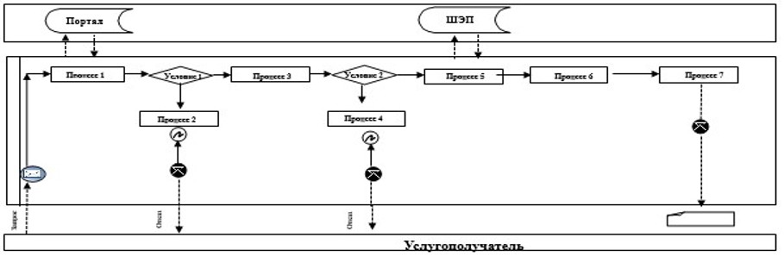

      Расшифровка аббревиатур:

      ИС портал – информационная система;

      ШЭП – шлюз "электронного правительства".

|  |  |
| --- | --- |
|  | Приложение 2 к регламенту государственной услуги "Передача ребенка (детей) на воспитание в приемную семью и назначение выплаты денежных средств на их содержание" |

**Справочник бизнес-процессов оказания государственной услуги "Передача ребенка (детей) на воспитание в приемную семью и назначение выплаты денежных средств на их содержание"**

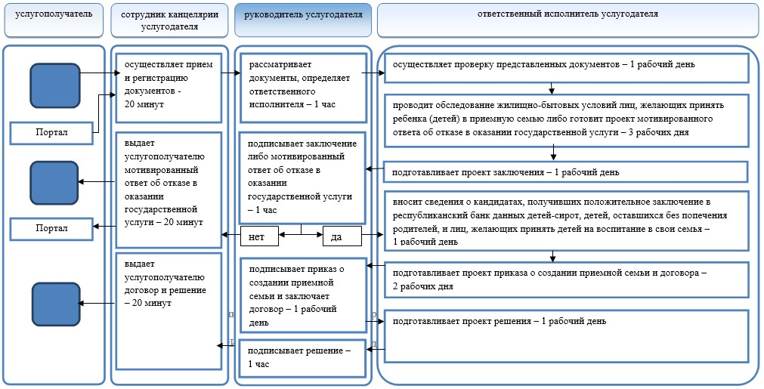

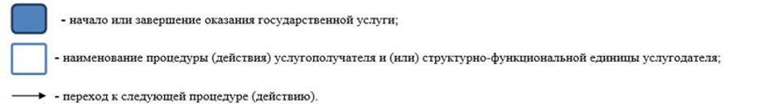

|  |  |
| --- | --- |
|  | Утвержден постановлением акимата Акмолинской области от 20 июня 2018 года № А-7/276 |

**Регламент государственной услуги "Актуализация данных о физическом лице, за которого взносы на обязательное социальное медицинское страхование уплачиваются государством"**

      Сноска. Регламент исключен постановлением акимата Акмолинской области от 17.07.2019 № А-8/332 (вводится в действие со дня официального опубликования).

© 2012. РГП на ПХВ «Институт законодательства и правовой информации Республики Казахстан» Министерства юстиции Республики Казахстан